ЛАБОРАТОРНАЯ РАБОТА № 3
ТЕМА: ПОСТРОЕНИЕ МОДЕЛЕЙ ПРЕДМЕТНОЙ ОБЛАСТИ
С ИСПОЛЬЗОВАНИЕМ CASE-СРЕДСТВ
Цель: Создание в среде Draw.io функциональной модели системы в нотации IDEF0.

На рисунке 1 изображена контекстная диаграмма процесса «Обеспечение охранных услуг».
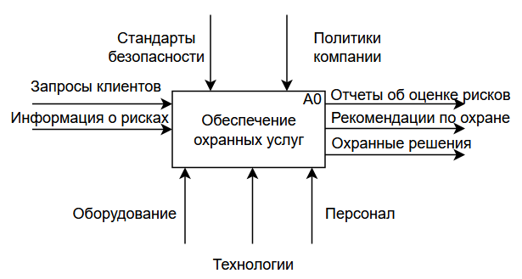
Рисунок 1 – Обеспечение охранных услуг
На рисунке 2 изображена диаграмма декомпозиции бизнес-процесса «Охранные услуги».
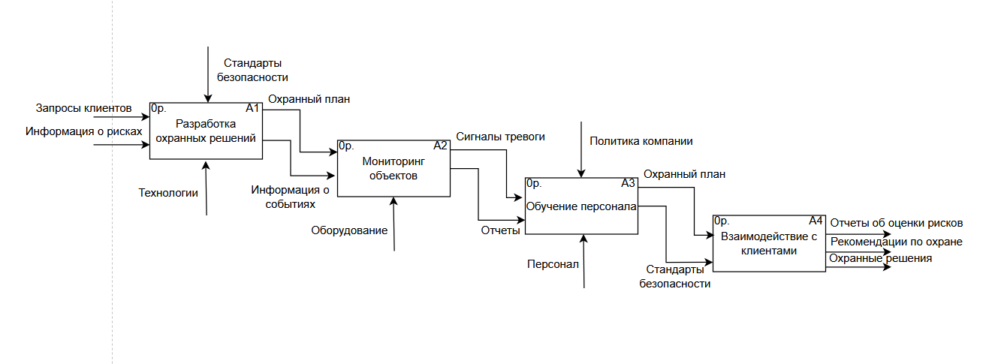
Рисунок 2 – Диаграмма декомпозиции бизнес-процесса «Охранные услуги».
Вывод: создали функциональную модель системы в нотации IDEF0.

